**Dino Dinner**

Lærervejledning

# **Baggrund**

I *Dino Dinner* spiller eleverne som fiskere, der bor rundt om den samme sø. Hver runde skal de hver især vælge, hvor mange fisk de vil tage fra søen. Når alle har taget, formerer de resterende fisk sig (ved at blive ganget med en faktor) før næste runde.

Det kan være en god idé at vise lærerbrugerfladen på et smartboard eller fælles projektor, så alle under *Overview* kan følge med i, hvad der sker.

# **Start et spil**

1. Åbn en internet-browser og gå ind på <https://dino-dinner-test.herokuapp.com/>
2. Skriv et kaldenavn i boksen ***room-name*** og klik på *Create*.

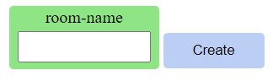

1. Du har nu adgang til lærerbrugerfladen. Klik på ***Setup***. Klik derefter på ***Go***.

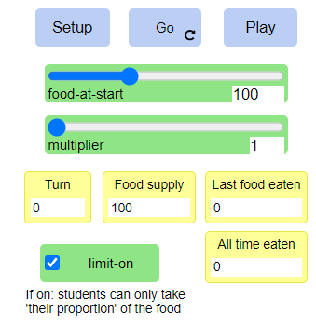

1. Bed eleverne om at gå ind på linket (<https://dino-dinner-test.herokuapp.com/>) fra deres computere og klikke på rummet.

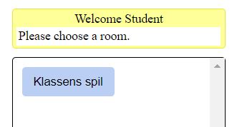

1. Eleverne har nu adgang til elevbrugerfladen, hvor de hver styrer en fisker.

# **Spil en runde**

1. Hver elev skal med ***take-this***-slideren vælge, hvor mange fisk de vil tage denne runde. Derefter skal de klikke på ***Ready to eat***.

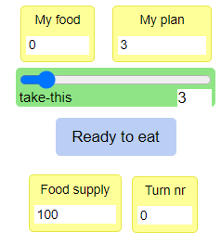

**OBS**: Det er først, når tallet fremgår af *Min plan* på elevbrugerfladen, at det er registreret. Når en elevs valg er registreret, farves deres figur grå.

1. Når alle har valgt, hvor meget de vil tage (når alle figurerne er grå), trykker læreren på *Play* for at spille runden. 
2. På lærerbrugerfladen under ***Overview*** vises, hvad der skete denne runde. Eleverne kan desuden under ***Function*** se, hvilken matematisk funktion der beskriver ændringen i antallet af fisk i søen.

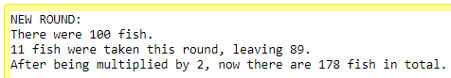

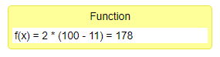

1. En ny runde er nu i gang, og eleverne skal igen vælge, hvor mange fisk de vil tage. Dette fortsætter. For at genstarte antallet af fisk i søen og starte et nyt spil, skal læreren trykke på *Setup*.

# **Justér spillereglerne**

Følgende parametre kan ændres fra lærerbrugerfladen:

* ***food-at-start***afgør, hvor stort det fælles madbehold er ved spillets start (skal justeres, før der trykkes på *Setup*)

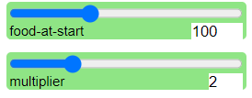

* ***multiplier***afgør, hvilken faktor det fælles madbehold ganges med efter hver runde (hvor meget fiskene ’formerer sig’).



* ***limit-on*** afgør, om der er begrænsninger for, hvor meget mad eleverne kan tage. Hvis der er flueben i boksen, kan hver elev kun tage deres andel. Hvis der f.eks. er 20 elever og 100 fisk tilbage, kan hver elev kun tage op til 5 fisk den runde.

**OBS**: hvis en elev alligevel prøver at tage for meget, vil der stå *TOO GREEDY!* under *My plan*. Hvis eleven ikke vælger om, tager de ingen fisk den runde.

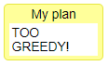

# **Andre ting**



* ***Turn*** holder styr på, hvor mange runder I har spillet
* ***Food supply*** viser, hvor meget mad der er tilbage i søen (dette vises også i spilleruden)

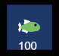

* ***Last food eaten*** viser, hvor mange fisk der blev taget sidste runde.
* ***All time eaten*** viser, hvor mange fisk der i alt er blevet taget i dette spil (spillet genstartes ved tryk på *Setup*)
* ***My food*** i elevbrugerfladen viser, hvor mange fisk eleven har (dette vises også under deres figur i spilleruden)

